FICHE ELECTROCINETIQUE

THEME : Les diviseurs

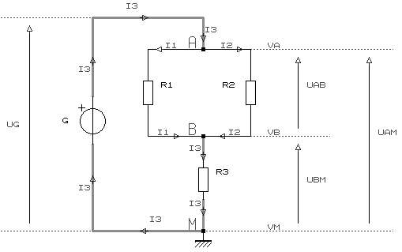 Schéma d’étude
Données

Résistances
R₁ = 80Ω
R₂ = 20Ω
Req_{AB} = R₁ // R₂ = 16Ω
Req_{BM} = R₃ = 24Ω
Req_{AM} = Req_{AB} + Req_{BM} = 40Ω

Différences de potentiel
U_{AM} = U_{G} = 200V
U_{AB} = 80V
U_{BM} = 120V

Intensités des courants
I₁ = I_{R1} = 1A
I₂ = I_{R2} = 4A
I₃ = I_{R3} = 5A

Le pont diviseur de tension
Dans un circuit composé de résistances groupées en série :
Le courant est commun (le même dans toutes les résistances).
La ddp aux bornes des résistances est proportionnelle aux résistances du groupement.
Comparer les résistance, c’est comparer les ddp à leurs bornes.
Remarque : un potentiomètre non chargé est un pont diviseur de tension réglable.

Formule
$\frac{\text{Req}\text{BM}}{\text{Req}\text{AB}}=\frac{U\text{BM}}{U\text{AB}}$= coefficient ; $\frac{\text{Req}\text{BM}}{\text{Req}\text{AM}}=\frac{U\text{BM}}{U\text{AM }}$= coefficient

Le diviseur de courant
Dans un circuit composé de résistances groupées en parallèle :
Le ddp est commune (la même aux bornes de toutes les résistances).
L’intensité des courants dans les résistances est inversement proportionnelle aux résistances, donc proportionnelle aux conductances du groupement.
Comparer les conductances, c’est comparer les intensités des courants qui les traversent
Remarque : un shunt dans un ampèremètre est un diviseur de courant.

Formule
Remarque

G = 1/R
R = 1/G
$\frac{\frac{1}{R1}}{\frac{1}{R2}}=$$\frac{G1}{G2}$ = $\frac{I1}{I2}$ = coefficient ; $\frac{\frac{1}{R1}}{\frac{1}{\text{Req}\text{AB}}}=$$\frac{G1}{\text{Geq}\text{AB}}$ = $\frac{I1}{I3}$ = coefficient

Exemples

Req_{BM} = 24Ω Req_{AB} = 16Ω  Req_{BM} / Req_{AB} = 24/16 = 1,5  U_{BM} = 120V U_{AB} = 80V  U_{BM} / U_{AB} = 120 / 80 = 1,5 | Req_{AM} = 40Ω U_{AM} = 200V  U_{BM} = U_{AM} .$\frac{\text{Req}\text{BM}}{\text{Req}\text{AM}}$  U_{BM} = 200 . 24/40 = 120V | G₁ = 1/R₁ = 1/80 = 0,0125S  G₂ = 1/R₂ = 1/20 = 0,05S  G₂ / G₁ = 0,05/0,0125 = 4  I₁ = I_{R1} = 1A I₂ = I_{R2} = 4A  I₂ / I₁ = 4/1 = 4 | Geq_{AB} = G₁ + G₂ = 0,0625S  I₃ = 5A  I₁ = I₃ . $\frac{G1}{\text{Geq}\text{AB}}$  I₁ = 5x0,0125/0,0625 = 1A

jean.claude.recoules@wanadoo.fr

